La Zone interdépartementale Auvergne de Karaté et D.A. organise :
STAGE D’ARBITRAGE KATA ET KUMITE
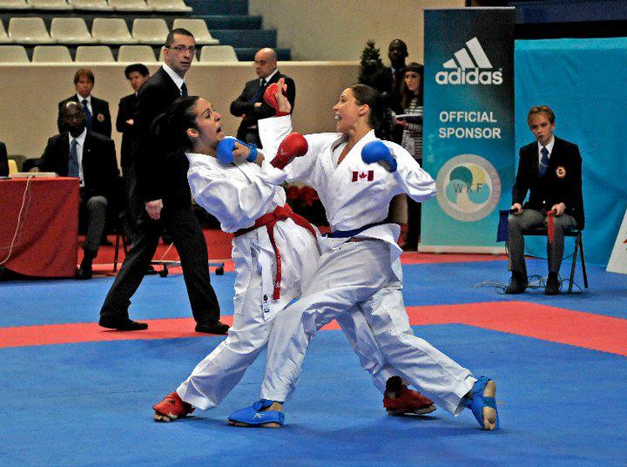
DIMANCHE 27 SEPTEMBRE 2020
ARTENIUM-63122 CEYRAT
Matinée (9H15-12H00) en TENUE OFFICIELLE pour les arbitres
Repas : Libre
Après-midi (14H00-17H00) en KARATE-GI
Ce stage est réservé à tous les arbitres Mondiaux, Continentaux, Nationaux, Régionaux, départementaux, les jeunes arbitres, les stagiaires de l’école de formation DIF et DAF et toutes les personnes intéressées par l’arbitrage.
Ce stage sera dirigé par Jean-Marie GRANOUILLET (07 54 28 17 28) jmgranouillet@gmail.com , Responsable Régional, Arbitre Mondial KATA et KUMITE.
« ERRARE HUMANUM EST, PERSEVERARE DIABOLICUM »

